Северо-Казахстанская область
Тайыншинский район
С. Красная Поляна
Краснополянская СШ
Дембицкая Ольга Семеновна
Учитель физики и математики, 1 квалификационная категория

Тема урока. «Закон Ома для участка цепи» 8 класс
Да, электричество – мой задушевный друг,
согреет, развлечет, прибавит света.
Цель урока: Научиться применять знания по теме «Закон Ома для участка цепи»
Задачи:
Образовательная:Закрепление полученных знаний и применение закона к решению задач;
Развивающая: Содействие развитию логического мышления, сообразительности, развитию
познавательной активности;
Воспитывающая: Формирование чувства коллективизма и здорового соперничества
Тип урока: Урок- обобщения.
Методы: исследовательский, самостоятельная работа, наглядный, словесный.
Формы и приемы: устная работа в группах, индивидуальная работа с физическими тренажерами, фронтальное решение задач в группах с дифференцированным заданием.
Оборудование: Компьютер, гальванические элементы, резисторы, амперметры, вольтметры, ключи, соединительные провода, дидактические материалы.
Ход урока:
- Вводно - мотивационная часть (1-2мин). Сообщение цели и задачи урока.

- Ориентировочные основы действий.
Контроль знаний и умений учащихся Слайд 5
А) работа в парах сменного состава (сильные и слабые) — устно
Карточка № 1
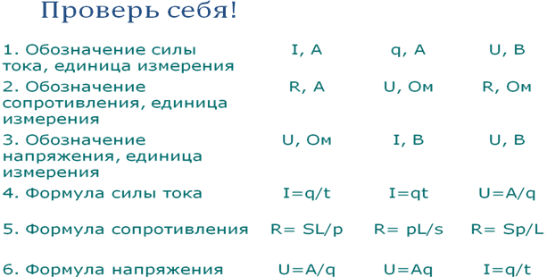
Карточка № 2 «Физический диктант» Слайд 6
1. Когда был открыт закон Ома для участка цепи?
2. Математическая запись закона Ома?
3. Выразить из формулы закона Ома напряжение и сопротивление?
4. Что является графиком этой зависимости?
5. Какая зависимость между силой тока и сопротивлением?
6. Формулировка закона Ома для участка цепи?
Б) физический тренажер Слайд 7

Физические величины | формула | единица
Сила тока | І =  І =
Напряжение | U =  U =
Сопротивление | R =  R =

В) Исследовательская работа (работа в группах по 4 человека )
1 — спикер (самый сильный ученик)
2 - теоретик (теоретически обосновывает условие исследовательской работы)
3 - экспериментатор (собирает цепь)
4 - аналитик (строит график зависимости силы тока от напряжения, от сопротивления)
Собрать электрическую цепь по схеме, определить силу тока в цепи, напряжение на лампочке, определить сопротивление нити накала лампочки, построить графическую зависимость силы тока от напряжения при разных значениях.

- Решение задач

- Закрепление
контроль результатов первичного закрепления (Тест)
1 - вариант |  | 2 - вариант
1. | Какой формулой выражается закон Ома для участка цепи?  А) U=A/Q Б) Р= U/J В) J=U/R Г) J=Q/t | 1. | Сила тока, проходящая через нить 2 А, напряжение лампы 10 В. Каково электрическое сопротивление нити лампы?  А) 2 Ом Б) 1,8 Ом В) 5 Ом Г) 20 Ом
2 | Cила тока, проходящая через нить лампы 0,5А, напряжение лампы 6 В. Какое электрическое сопротивление нити лампы?  А) 12 Ом Б) 1,8 Ом В) 0,5 Ом Г) 20 Ом | 2. | Какой формулой выражается сопротивление участка цепи?  А) U=A/Q Б) Р= U/J В) R=U/J Г)R=J /U
3. | Вычислите силу тока спирали электрической плитки, включенной в сеть напряжением 220 В, если сопротивление спирали 55 Ом?  А) 0,4 А Б) 4 А В) 0,25 А Г) 121 А | 3. | Вычислите силу тока спирали электрической плитки, включенной в сеть напряжением 110 В, если сопротивление спирали 55 Ом?  А) 0,4 А Б) 2 А В) 0,25 А Г) 0,5 А

- Д/з
- Рефлексия

А теперь продолжите фразу:
Сегодня на уроке я
➢ Узнал…
➢ Научился…
➢ Теперь я могу…
➢ Знания, полученные сегодня мне пригодятся…….
➢ Как ты думаешь, справишься ли ты с домашним заданием?

«Живёт природа по своим законам
Мы изучаем их, стремясь понять,
И очень важно знать и понимать основы
Чтоб эти знания в жизни применять»

